Universidade Federal de Santa Maria
CAMPUS DE FREDERICO WESTPHALEN
CURSO DE ESPECIALIZAÇÃO EM
GESTÃO DE TECNOLOGIA DA INFORMAÇÃO

Nome do Aluno(a)

TÍTULO DA MONOGRAFIA

Frederico Westphalen, RS
2026
Nome do Aluno(a)

Título da monografia

Monografia apresentada ao Curso de Especialização em Gestão de Tecnologia da Informação da Universidade Federal de Santa Maria (UFSM) – Campus de Frederico Westphalen, como requisito parcial para a obtenção do título de Especialista em Gestão de Tecnologia da Informação.

Orientador: Dr. Nome do Orientador

Frederico Westphalen, RS
2026
Nome do Aluno

TÍTULO DA MONOGRAFIA

Monografia apresentada ao Curso de Especialização em Gestão de Tecnologia da Informação da Universidade Federal de Santa Maria (UFSM) – Campus de Frederico Westphalen, como requisito parcial para a obtenção do título de Especialista em Gestão de Tecnologia da Informação.

Aprovada em XX de XXXX de 2026:

__________________________________
Nome do Orientador, Dr. (UFSM)
(Presidente/Orientador)

__________________________________
Nome do Professor, Dr. (UFSM)

__________________________________
Nome da Professora, Dra. (UFSM)

Frederico Westphalen, RS
2026

Resumo

TÍTULO DA MONOGRAFIA

AUTOR: Nome do(a) Aluno(a)
ORIENTADOR: Nome do(a) Professor(a)

O resumo da monografia deve apresentar, de forma concisa e clara, os elementos essenciais do trabalho, possibilitando ao leitor compreender o tema, os objetivos, a metodologia, os resultados e as conclusões alcançadas. De acordo com as normas da ABNT (NBR 6028/2021), o resumo deve ter entre 150 e 500 palavras, em parágrafo único, sem subdivisões, citações diretas ou uso excessivo de siglas e abreviações não explicadas. No início, é importante indicar o tema central do estudo e sua relevância, situando o problema de pesquisa no contexto em que se insere. Em seguida, devem ser expostos os objetivos do trabalho, tanto gerais quanto específicos, indicando o que se pretendeu investigar ou demonstrar. Na sequência, apresenta-se a metodologia utilizada, ou seja, o tipo de pesquisa (bibliográfica, de campo, documental, estudo de caso, qualitativa, quantitativa ou mista) e os procedimentos adotados. Posteriormente, devem ser destacados os principais resultados obtidos, evidenciando as descobertas mais significativas, as contribuições teóricas ou práticas e as análises realizadas. Por fim, o resumo deve indicar as conclusões do trabalho, ressaltando as implicações do estudo, suas contribuições e possíveis aplicações. Após o texto, devem ser incluídas de três a cinco palavras-chave, separadas por ponto e vírgula e finalizadas por ponto, que sintetizem os temas mais relevantes do estudo.

Palavras-chave: Palavra 1; Palavra 2; Palavra 3.
Abstract

Título em Inglês

AUTHOR: Nome do Aluno
ADVISOR: Nome do Orientador(a)

The abstract of the monograph must present, in a concise and clear manner, the essential elements of the work, enabling the reader to understand the subject, objectives, methodology, results, and conclusions achieved. According to ABNT standards (NBR 6028/2021), the abstract should contain between 150 and 500 words, written in a single paragraph, without subdivisions, direct quotations, or excessive use of unexplained acronyms and abbreviations. At the beginning, it is important to indicate the central theme of the study and its relevance, situating the research problem within its context. Next, the objectives of the work should be presented, both general and specific, indicating what was intended to be investigated or demonstrated. Following this, the methodology used must be described, that is, the type of research (bibliographical, field, documentary, case study, qualitative, quantitative, or mixed) and the procedures adopted. Subsequently, the main results obtained should be highlighted, emphasizing the most significant findings, theoretical or practical contributions, and analyses carried out. Finally, the abstract should indicate the conclusions of the study, highlighting its implications, contributions, and possible applications. After the text, three to five keywords must be included, separated by semicolons and ending with a period, which summarize the most relevant topics of the study.

Keywords: Keyword1; Keyword2; Keyword3.
LISTA DE ILUSTRAÇÕES
Figura 1 – Consulta de 5 milhões de registros no SQLite 10
Figura 2 – Ciclo de Vida da Gestão de TI (ITIL) 11
Figura 3 – Comparativo dos tempos de execução da consulta de 5 milhões de registros 11
Tabela 1 – Recursos na Escola 11

SUMÁRIO
1 INTRODUÇÃO 4
2 título do referencial teórico 5
2.1 Exemplo DE Citação direta longa 5
2.2 EXEMPLO DE CITAÇÃO DIRETA CURTA 5
2.3 Exemplo DE Citação indireta (PARÁFRASE) 6
2.4 TRABALHOS RELACIONADOS 6
2.4.1 Subtítulo de Nível 3 6
3 METODOLOGIA 8
4 desenvolvimento da pesquisa/protótipo/aplicação 9
4.1 USO DE FIGURAS 9
5 RESULTADOS E DISCUSSÕES 12
6 CONCLUSÃO 13
REFERÊNCIAS 14

INTRODUÇÃO
A introdução de uma monografia de especialização deve ser redigida de forma clara, objetiva e organizada, apresentando ao leitor uma visão geral do trabalho e situando-o no contexto da pesquisa. Inicialmente, recomenda-se expor o tema central do estudo, destacando sua relevância acadêmica, profissional ou social. É importante demonstrar a atualidade do assunto e justificar a escolha, evidenciando a pertinência de investigá-lo e a contribuição que o trabalho pode oferecer à área de conhecimento.
Na sequência, deve-se apresentar o problema de pesquisa, formulado de maneira explícita e precisa, indicando a questão que orienta a investigação. Esse problema deve ser acompanhado da delimitação do estudo, especificando o recorte adotado quanto ao espaço, tempo, população ou outras variáveis relevantes. Tal delimitação evita abordagens muito amplas e direciona o foco da pesquisa.
Outro elemento essencial da introdução é a exposição dos objetivos do trabalho. É recomendável explicitar o objetivo geral, que representa a meta principal da pesquisa, e os objetivos específicos, que detalham as etapas ou ações necessárias para atingir o objetivo maior. Esses objetivos devem ser redigidos de forma clara, mensurável e compatível com a metodologia adotada.
Além disso, é pertinente incluir uma breve explicação sobre a metodologia, apresentando o tipo de pesquisa e os procedimentos básicos que serão utilizados para responder ao problema proposto.
Por fim, a introdução deve apresentar a estrutura da monografia, indicando como o trabalho está organizado em capítulos ou seções, de modo a orientar o leitor quanto ao percurso da argumentação.

título do referencial teórico
O referencial teórico e a seção de trabalhos relacionados (ou estado da arte) são partes fundamentais de uma monografia de especialização, pois fornecem a base conceitual e o contexto científico necessário para sustentar a pesquisa.
No referencial teórico, é importante reunir, analisar e discutir as principais teorias, conceitos, modelos e definições que fundamentam o estudo. Essa seção deve apresentar autores relevantes da área, comparando diferentes perspectivas e destacando os pontos de convergência e divergência entre eles. O objetivo é construir uma base sólida que permita ao leitor compreender os elementos conceituais utilizados na investigação. Recomenda-se que o texto seja organizado de forma lógica, agrupando os conceitos por temas ou categorias, em vez de apenas listar citações. Além disso, deve-se evitar o excesso de transcrições literais, priorizando a paráfrase e a análise crítica, sempre com as devidas referências às fontes.

Exemplo DE Citação direta longa
A adoção de práticas de gestão de TI é essencial para que as organizações transformem recursos tecnológicos em vantagens competitivas sustentáveis.
As organizações que conseguem alinhar a tecnologia da informação aos objetivos estratégicos de negócio obtêm não apenas eficiência operacional, mas também capacidade de inovação, melhorando processos, produtos e serviços. A gestão eficaz de TI envolve planejamento estratégico, avaliação de riscos, governança e o desenvolvimento contínuo de competências internas, garantindo que os investimentos tecnológicos gerem valor real para a organização (luftman, 2003, p. 42-43).

A governança de TI garante que os recursos tecnológicos sejam utilizados de forma eficiente, alinhando investimentos, riscos e oportunidades aos objetivos estratégicos da organização. Além disso, promove a accountability e a criação de valor sustentável, apoiando a inovação e a adaptação às mudanças do mercado (Weill; Ross, 2004, p. 18-19).

EXEMPLO DE CITAÇÃO DIRETA CURTA
Segundo Luftman (2003, p. 42), “a gestão eficaz de TI envolve planejamento estratégico, avaliação de riscos e governança, garantindo que os investimentos tecnológicos gerem valor real para a organização”.
De acordo com Weill e Ross (2004, p. 18), “a governança de TI garante que os investimentos tecnológicos estejam alinhados com os objetivos estratégicos da organização”.

Exemplo DE Citação indireta (PARÁFRASE)
O alinhamento entre TI e estratégia de negócio é um tema amplamente discutido na literatura. Estudos indicam que empresas que estruturam adequadamente processos, governança e métricas de desempenho de TI conseguem não apenas reduzir custos, mas também gerar inovação e valor estratégico. A gestão de TI não se limita à manutenção de sistemas, mas envolve planejamento, monitoramento, avaliação de riscos e integração com os objetivos organizacionais (Rezende, 2016; Luftman, 2003).
A implementação de frameworks de governança de TI permite que as organizações monitorem o desempenho dos recursos tecnológicos e alinhem suas operações aos objetivos estratégicos, resultando em maior eficiência operacional e maior capacidade de inovação (Simonsson; Johansson, 2017).

TRABALHOS RELACIONADOS
Já a seção de trabalhos relacionados ou estado da arte tem como propósito mostrar o que já foi pesquisado e produzido sobre o tema em questão. Nela, devem ser apresentados estudos, artigos, dissertações, teses e outras produções acadêmicas ou técnicas que abordem o problema investigado. É fundamental destacar os métodos empregados, os resultados obtidos e as limitações apontadas em cada trabalho. Essa análise crítica permite identificar lacunas de pesquisa e justificar a relevância da monografia, evidenciando em que medida ela se diferencia ou complementa as investigações anteriores.
Por fim, tanto no referencial teórico quanto no estado da arte, é essencial manter uma escrita coesa e articulada, de modo a estabelecer conexões entre os autores, conceitos e pesquisas discutidas. Dessa forma, essas seções não apenas sustentam teoricamente o trabalho, mas também demonstram a maturidade acadêmica do pesquisador em dialogar com a produção científica existente.

Subtítulo de Nível 3
Se precisar, pode ter subdivisões de nível 3

Subtítulo de nível 4
Se precisar, pode ter subtítulos de nível 4. Evitar mais do que 4 subníveis.

METODOLOGIA
A seção de metodologia em uma monografia de especialização deve apresentar, de maneira clara e detalhada, os procedimentos adotados para a realização da pesquisa. O objetivo é permitir que o leitor compreenda como o estudo foi conduzido e, se necessário, possa replicar os passos descritos. Para isso, é importante iniciar essa parte informando o tipo de pesquisa realizada, como bibliográfica, documental, experimental, de campo, estudo de caso, pesquisa qualitativa, quantitativa ou de abordagem mista. A definição deve ser feita com base na natureza do problema e nos objetivos estabelecidos no trabalho.
Em seguida, é necessário descrever os métodos, técnicas e instrumentos utilizados para a coleta de dados. Caso tenha sido realizada uma pesquisa bibliográfica, por exemplo, devem ser especificadas as bases de dados, os descritores e os critérios de seleção dos materiais. Em pesquisas de campo, é importante informar como foi feita a escolha da amostra, o perfil dos participantes, os procedimentos de aplicação de questionários, entrevistas ou observações, bem como os cuidados éticos adotados.
A metodologia também deve indicar os procedimentos de análise de dados. Se forem utilizados métodos estatísticos, é fundamental explicitar quais ferramentas ou softwares foram empregados e quais testes estatísticos foram aplicados. Em estudos qualitativos, é necessário explicar as técnicas de interpretação, como análise de conteúdo, análise de discurso ou categorização temática.
Por fim, essa seção deve prezar pela objetividade e pela clareza, evitando descrições vagas ou superficiais. A metodologia deve ser suficientemente detalhada para demonstrar a seriedade da pesquisa e a adequação entre os métodos escolhidos e os objetivos do trabalho, garantindo a validade e a confiabilidade dos resultados obtidos.

desenvolvimento da pesquisa/protótipo/aplicação
O capítulo de Desenvolvimento da Pesquisa, Protótipo ou Aplicação tem como objetivo detalhar, de maneira clara e organizada, todo o processo de execução do trabalho. Nele, o autor deve descrever as etapas metodológicas efetivamente realizadas, os procedimentos adotados, as ferramentas utilizadas e a forma como os dados foram coletados, analisados e aplicados. É o espaço para demonstrar, com rigor científico, como os objetivos propostos foram operacionalizados na prática.
Inicialmente, recomenda-se contextualizar o capítulo, indicando a relação entre os objetivos da pesquisa e as estratégias adotadas para alcançá-los. Deve-se explicar a escolha de tecnologias, frameworks, linguagens de programação, instrumentos de coleta de dados ou métodos específicos de intervenção, justificando sua relevância para o estudo. No caso de desenvolvimento de protótipo ou aplicação, é importante detalhar o processo de concepção, modelagem, implementação e testes, destacando etapas como levantamento de requisitos, elaboração de diagramas, codificação, integração de sistemas e validação do protótipo.
Além disso, é recomendado incluir fluxogramas, diagramas, figuras e tabelas que ilustrem o processo e permitam ao leitor compreender de forma visual as etapas realizadas. Se houver experimentos ou simulações, devem ser descritos os procedimentos, as condições de execução e os critérios utilizados para avaliação dos resultados.
O capítulo deve sempre vincular o desenvolvimento à fundamentação teórica apresentada anteriormente, evidenciando como os conceitos, modelos e boas práticas foram aplicados no contexto prático da pesquisa. Por fim, é relevante apresentar, de forma preliminar, os resultados obtidos, apontando dificuldades encontradas, soluções adotadas e aprendizados gerados ao longo do desenvolvimento da pesquisa ou da aplicação prática.

USO DE FIGURAS
O uso de figuras em trabalhos acadêmicos, como monografias e dissertações, é regulamentado pela ABNT, principalmente pela norma NBR 14724 e pela NBR 6022. Figuras englobam desenhos, esquemas, gráficos, fotografias, mapas e qualquer representação visual que auxilie na compreensão do conteúdo textual. Elas têm a função de complementar, ilustrar ou exemplificar informações, tornando a exposição mais clara e didática.

Cada figura deve ser identificada por um número sequencial (Figura 1, Figura 2, etc.) e acompanhada de um título ou legenda explicativa, escrito acima ou abaixo da figura, de forma concisa e precisa. O título deve permitir que o leitor compreenda o conteúdo da figura sem precisar recorrer ao texto principal. Caso a figura seja reproduzida ou adaptada de outra fonte, é obrigatório indicar a referência completa abaixo da figura, incluindo autor, ano e página, se aplicável, com a expressão “Fonte: …”.
As figuras devem ser inseridas o mais próximo possível do trecho em que são mencionadas, garantindo coerência e fluidez na leitura. Recomenda-se também que sejam de boa resolução e que o tamanho seja adequado para visualização clara de todos os elementos. Figuras muito pequenas ou de baixa qualidade prejudicam a compreensão do leitor e podem comprometer a avaliação do trabalho.
Além disso, todas as figuras devem ser citadas no texto, como demonstrado a seguir, conforme mostra a Figura 1 ou de acordo com as demais figuras (fig. 2), permitindo que o leitor saiba quando e por que recorrer a ela. A ABNT recomenda o uso moderado de figuras, priorizando aquelas que agregam valor à argumentação ou explicação, evitando excesso de elementos visuais que possam dispersar a atenção do leitor.
Figura 1 – Consulta de 5 milhões de registros no SQLite
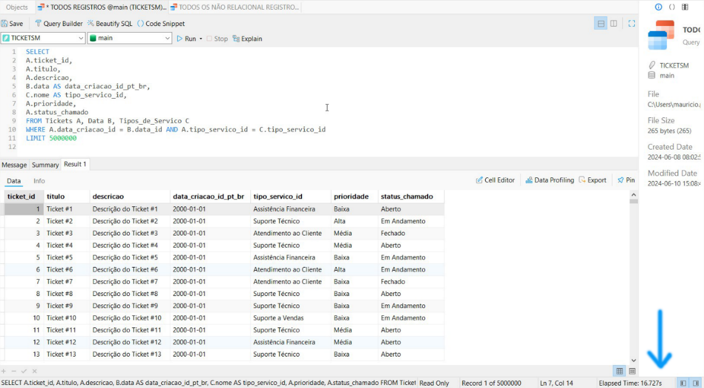
Fonte: autor (2025).
É interessante que sempre tenha um texto entre uma figura e outra, descrevendo a figura que será apresentada. A Figura 2 apresenta o ciclo de vida da gestão de TI e ilustra o modelo conceitual adotado pelo framework ITIL para gerenciar serviços de Tecnologia da Informação. Este ciclo representa um fluxo contínuo e integrado de processos que visa entregar valor ao negócio e suportar a Melhoria Contínua.
Figura 2 – Ciclo de Vida da Gestão de TI (ITIL)
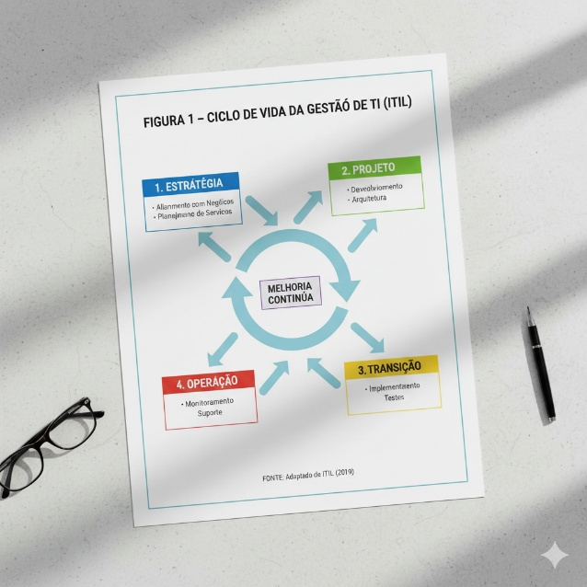
Fonte: Adaptado de ITIL (2019).
A Figura 3 apreenta o comparativo dos tempos de execução da consulta de 5 milhões de registros no SGBD A e no SGBD B.
Figura 3 – Comparativo dos tempos de execução da consulta de 5 milhões de registros
Número de Registros | Tempo SGBD A (s) | Tempo SGBD B (s)
5.000.000 Registros | Aprox. 16.72 Segs | Aprox. 69.10 Segs
Fonte: autor (2025).
A Tabela 1 apresenta apresenta os recursos e a sua utilização em escolas.
Tabela 1 – Recursos na Escola
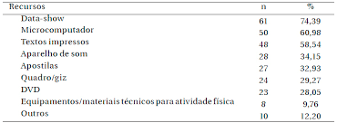
Fonte: (ZOEWEB, 2014, p. 197).

RESULTADOS E DISCUSSÕES
O capítulo de Resultados e Discussões é um dos mais importantes em uma monografia, pois é nele que o pesquisador apresenta de forma organizada os dados obtidos durante a pesquisa, bem como realiza a interpretação crítica desses dados à luz dos objetivos do estudo e do referencial teórico.
No início do capítulo, devem ser apresentados os resultados de forma clara e objetiva, utilizando tabelas, gráficos, figuras ou esquemas, sempre numerados e com legenda e fonte, conforme as normas da ABNT. É importante que os resultados sejam descritos de maneira sequencial, evitando interpretações neste momento; a ênfase deve estar nos dados concretos e nas evidências obtidas.
Em seguida, deve-se realizar a discussão dos resultados, que consiste em interpretar, analisar e confrontar os dados com o referencial teórico revisado no capítulo anterior. Aqui, o autor explica o significado dos resultados, identifica padrões, similaridades e divergências em relação a estudos anteriores, e reflete sobre implicações práticas ou teóricas. É o momento de demonstrar capacidade crítica, relacionando os achados com os objetivos da pesquisa e respondendo às questões de investigação.
No caso de desenvolvimento de protótipo, aplicação ou estudo de caso, este capítulo deve detalhar o funcionamento da solução criada, apresentar métricas de desempenho, relatórios de testes e evidências que comprovem a efetividade ou limitações do sistema ou método implementado.
Ao final, o capítulo deve fornecer uma visão integrada dos resultados e sua interpretação, estabelecendo uma ponte lógica com a conclusão da monografia, de modo que o leitor compreenda não apenas o que foi encontrado, mas também sua relevância e contribuição para o conhecimento da área.

CONCLUSÃO
O capítulo de Conclusão é o momento em que o autor sintetiza os principais resultados e reflexões do trabalho, demonstrando de forma clara se os objetivos propostos foram alcançados. Ele deve retomar os objetivos gerais e específicos apresentados na introdução e no desenvolvimento, indicando como cada um deles foi atingido e destacando as contribuições da pesquisa para o conhecimento acadêmico, para a prática profissional ou para a área de estudo em questão.
É importante que a conclusão apresente uma análise crítica dos resultados obtidos, evidenciando limitações do estudo, dificuldades encontradas, aprendizados adquiridos e possíveis implicações dos achados. O autor deve mostrar como os dados, experimentos, protótipos ou aplicações desenvolvidas contribuem para a solução do problema de pesquisa ou para o avanço da área.
Além disso, recomenda-se apontar sugestões para trabalhos futuros, indicando caminhos de aprofundamento, novas abordagens metodológicas, melhorias em protótipos ou oportunidades de aplicação prática dos resultados. Essa seção deve ser escrita de forma objetiva, coerente e fundamentada, evitando a inclusão de informações que não tenham sido discutidas anteriormente no trabalho.
A conclusão deve ser redigida em parágrafos corridos, com clareza e concisão, sem introduzir novos conceitos ou dados. É a oportunidade de o autor demonstrar maturidade acadêmica, capacidade de síntese e reflexão crítica, evidenciando a relevância do estudo, as contribuições efetivas e as perspectivas abertas pela pesquisa realizada.
REFERÊNCIAS
DAVENPORT, T. H. Process Innovation: Reengineering Work through Information Technology. Boston: Harvard Business School Press, 2013.
FERREIRA, Ana. Inteligência artificial aplicada à tomada de decisão em gestão organizacional. 2020. 210 f. Tese (Doutorado em Ciências da Computação) – Universidade Estadual de Campinas, Campinas, 2020.
LAUTERMAN, Robert. Estratégias de governança em TI: alinhamento entre negócio e tecnologia. 2. ed. Rio de Janeiro: Elsevier, 2018.
LUFTMAN, J. Competing in the Information Age: Align in the Sand. New York: Oxford University Press, 2003.
MARTINS, Lucas. Avaliação do impacto do uso de sistemas ERP na produtividade de médias empresas. 2019. 120 f. Dissertação (Mestrado em Administração) – Universidade de São Paulo, São Paulo, 2019.
OLIVEIRA, Camila. Implementação de políticas de segurança da informação em pequenas empresas. 2021. 75 f. Trabalho de Conclusão de Curso (Graduação em Administração) – Universidade Federal do Rio Grande do Sul, Porto Alegre, 2021.
REZENDE, D. A. Gestão de Tecnologia da Informação: conceitos, modelos e casos. 3. ed. São Paulo: FGV, 2016.
SANTOS, João; PEREIRA, Maria. Gestão de tecnologia da informação e inovação nas organizações. Revista Brasileira de Administração, São Paulo, v. 54, n. 2, p. 123-138, abr./jun. 2019.
WEILL, P.; ROSS, J. W. IT Governance: How Top Performers Manage IT Decision Rights for Superior Results. Boston: Harvard Business School Press, 2006.

